Министерство образования Красноярского края

краевое государственное бюджетное профессиональное образовательное учреждение

«Красноярский колледж радиоэлектроники и информационных технологий»



**МЕТОДИЧЕСКАЯ РАЗРАБОТКА ВНЕКЛАССНОГО**

**МЕРОПРИЯТИЯ**

по дисциплине «Химия»

ТЕМА «В мире загадочных элементов»

Познавательная викторина

Красноярск, 2020

Методическая разработка составлена преподавателями КГБПОУ «ККРИТ» Ларионовой В.В., Костроминой Т.Ф.

Ответственный редактор: зам. директора по учебной работе М.А. Полютова

Одобрено Методическим советом КГБПОУ ККРИТ

протокол № от « » 2020 г.

Председатель методического совета

Зам. директора по УР __________________________М.А. Полютова

Печатается в соответствии с решением цикловой комиссии профессионального цикла технического профиля

Протокол №___ от «___» _______________ 2020 г.

Председатель цикловой комиссии ____________________ Е. В. Харитонова

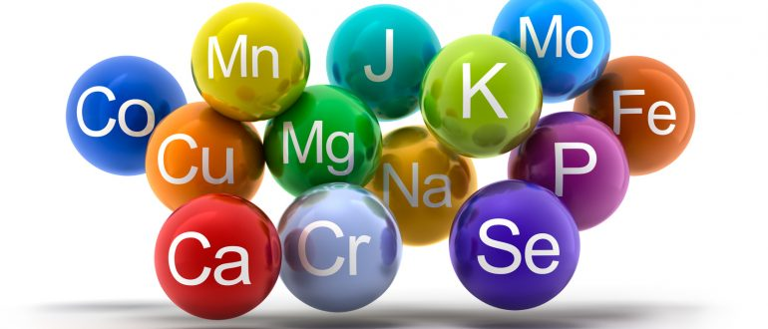

ПЛАН ПРОВЕДЕНИЯ ПОЗНАВАТЕЛЬНОЙ ВИКТОРИНЫ

по дисциплине химия

ТЕМА «В мире загадочных элементов»

***Цели проведения познавательной викторины:***

***1. Образовательные:***

1.1 расширение знаний по дисциплине через внепрограммные задания;

1.2 повторение основных понятий химии:

1.3 обобщение знаний по теме «Периодический закон и Периодическая система химических элементов Д.И. Менделеева»

***2. Развивающие:***

2.1 привитие умений и навыков самостоятельной работы с различными источниками информации;

2.2 формирование самостоятельности мышления;

2.3 формирование быстроты (находчивости) умственной ориентировки при решении нестандартных задач;

2.4 развитие культуры речи;

2.5 формирование умений аргументированно отстаивать свою точку зрения, правильно и конкретно формулировать ответы на вопросы;

2.6 умение слушать других;

2.7 развитие творческих способностей и инициативы студентов;

2.8 применение приобретенных знаний на практике и четкого осознания, где, каким образом и для каких целей эти знания могут быть применены.

***3. Воспитательные:***

3.1 повышение интереса к изучаемой дисциплине;

3.2 воспитание чувства ответственности.

***4. Методические:***

4.1 применение активных методов обучения при проведении внеклассных мероприятий;

4.2 вовлечение каждого студента в активный, познавательный процесс.

***Обеспечение викторины***

Мультимедийная установка, карточки с заданиями для студентов, критерии оценки заданий, оценочный лист для жюри.

***Проведение викторины***

1. Вступительное слово преподавателя – сообщение темы, цели, мотивация.
2. Выдача заданий студентам (Приложение 1). Работа в учебных группах.
3. Подведение результатов работы и выявление лучших результатов.
4. Обсуждение заданий, анализ ответов.
5. Подведение итогов, заключительное слово преподавателя, награждение победителей и участников викторины.

**Вопросы познавательной викторины «В мире загадочных элементов»**

1. Назовите валентность кислорода. ***(II) 1б***
2. В честь какой страны назван химический элемент франций? ***(Франция) 2б***
3. Как меняется химическая активность металлов в периодах слева направо?

***(Уменьшается) 2б***

1. Коэффициент указывает на число атомов в молекуле или на число молекул? ***(На число молекул) 1б***
2. HCI – это серная или соляная кислота? ***(Соляная кислота) 1б***
3. **СаСО3 –**это поваренная соль или известняк? ***(Известняк) 2б***
4. Как называются вещества, состоящие из двух элементов, один из которых кислород? ***(Оксиды) 1б***
5. Назовите амфотерный элемент III группы главной подгруппы.

***(Алюминий) 2б***

1. Назовите самый лёгкий элемент периодической системы. ***(Водород) 2б***
2. Порядковый номер элемента указывает на число энергетических уровней (электронных слоёв) или на общее число электронов в атоме? ***(На число электронов) 1б***
3. Какое число электронов на последнем энергетическом уровне может считаться максимальным? ***(Восемь) 1б***
4. Сколько периодов в ПСХЭ? ***(Семь) 1б***
5. Бор (B) или барий (Ba) является металлом? ***(Ba – барий) 1б***
6. Назовите естественное семейство неМе, чей последний энергетический уровень максимально завершён. ***(Благородные газы) 2б***
7. Как в быту и промышленности называют гидроксид кальция (Са(ОН)**2**)? ***(Гашённая известь) 3б***
8. Назовите степень окисления калия. **(+1) 1б**
9. Каково максимальное число электронов может быть на первом электронном слое атома? ***(Два) 1б***
10. Назовите жидкий металл. ***(Ртуть) 1б***
11. Назовите самый тугоплавкий металл ПСХЭ, чья температура плавления составляет 3390 °C. ***(Вольфрам (W)) 3б***
12. Назовите химический элемент ПСХЭ, который одновременно занимает 2 положения в ней. ***(Водород)2б***
13. Как называют соли азотной кислоты? ***(Нитратами) 1б***
14. Сколько элементов в 7 периоде? ***(19) 1б***
15. Как называют разновидности атомов одного и того же химического элемента с одинаковым числом протонов, но различным числом нейтронов (т.е. массовым числом)? ***(Изотопы) 2б***
16. Какой из металлов является самым дорогим:

а) серебро; б) медь; в) золото; г) ***платина***? **2б**

1. Точка кипения воды:

а) 32 F; б) 212 °C; в) 45F; ***г)100 ° C. 1б***

1. Установить соответствие

|  |  |  |  |
| --- | --- | --- | --- |
|  | марганцовка | – **перманганат калия** ***(КМnО4)*** | ***2б*** |
|  | сода пищевая | – **гидрокарбонат натрия** **(NaНСО3 )** | **2б** |
|  | нашатырный спирт | – **гидроксид аммония *(NН4ОН)*** | ***2б*** |
|  | гидроперид | – **пероксид водорода (перекись**) ***(Н2О2)*** | ***3б*** |
|  | пищевая соль | – **хлорид натрия** ***(NaCI)*** | ***1б*** |
|  | жжёная известь | – **оксид кальция – негашёная известь *(СаО)*** | ***2б*** |
|  | гашённая известь | – **гидроксид кальция *(Са(ОН)****2****)*** | ***2б*** |

1. ***Загадка***. В холод прячется в нору,

Поднимается в жару. ***(Ртуть в термометре) 1б***

1. ***Загадка.*** Лопата, стоя у дверей,

Без дела стала тяжелей. Почему? ***(Из-за ржавчины) 1б***

1. Этот гениальный химик родился в Тобольске. В его биографии есть примечательный факт: в 1887 году на аэростате он поднялся выше облаков наблюдать солнечное затмение, а приземлился в другой губернии. Суеверные люди подумали, что это снизошёл на Землю Всевышний.

***(Д.И. Менделеев) 2б***

1. ***Загадка***. На солнце нашли меня,

Но издавна в воздухе я. ***(Гелий)1б***

ПРИЛОЖЕНИЕ 1

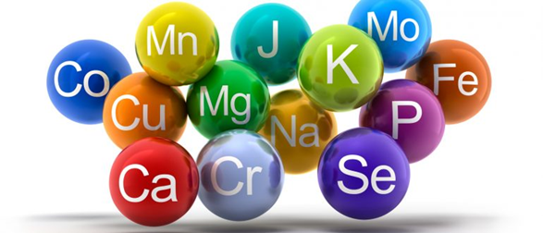

**Познавательная викторина**

**«В мире загадочных элементов»**

Группа _________ Фамилия, имя_____________________

|  |  |  |  |
| --- | --- | --- | --- |
| **Вопросы викторины** | **Ответы** | **Баллы** | |
| Максимальный балл за ответ | факт |
| 1) Валентность кислорода равна…. |  | **1** |  |
| 2) В честь какой страны назван химический элемент франций? |  | **2** |  |
| 3) Как меняется химическая активность Ме в периодах слева направо? |  | **2** |  |
| 4) Коэффициент указывает на число атомов в молекуле или на число молекул? |  | **1** |  |
| 5) **HCI** – это серная или соляная кислота? |  | **1** |  |
| 6) **СаСО3 –**это поваренная соль или известняк? |  | **2** |  |
| 7) Как называются вещества, состоящие из 2-х элементов, один из которых кислород? |  | **1** |  |
| 8) Назовите амфотерный элемент III группы главной подгруппы. |  | **2** |  |
| 9) Назовите самый лёгкий элемент периодической системы. |  | **2** |  |
| 10) Порядковый номер элемента указывает на число энергетических уровней (электронных слоёв) или на общее число электронов в атоме? |  | **1** |  |
| 11) Какое число электронов на последнем энергетическом уровне может считаться максимальным? |  | **1** |  |
| 12) Сколько периодов в ПСХЭ? |  | **1** |  |
| 13) **Бор (B**) или **барий (Ba)** является металлом? |  | **1** |  |
| 14) Назовите естественное семейство неМе, чей последний энергетический уровень максимально   завершён |  | **2** |  |
| 15) Как в быту и промышленности называют гидроксид кальция **(Са(ОН)2)?** |  | **3** |  |
| 16) Степень окисления калия… |  | **1** |  |
| 17) Каково максимальное число электронов может быть на первом электронном слое атома? |  | **1** |  |
| 18) Назовите жидкий металл |  | **1** |  |
| 19) Назовите самый тугоплавкий металл ПСХЭ, чья температура плавления составляет **3390°C.** |  | **3** |  |
| 20) Назовите химический элемент ПСХЭ, который одновременно занимает 2 положения в ней. |  | **2** |  |
| 21) Как называют соли азотной кислоты? |  | **1** |  |
| 22) Сколько элементов в 7 периоде? |  | **1** |  |
| 23) Как называют разновидности атомов одного и того же химического элемента с одинаковым   числом протонов, но различным числом нейтронов (т.е. массовым числом )? |  | **2** |  |

|  |  |  |  |
| --- | --- | --- | --- |
| 24) Какой из металлов является самым дорогим:  а) серебро; б) медь;  в) золото; г) платина? |  | **2** |  |
| 25) Точка кипения воды:  а) 32F; б) 212 °C;  в) 45F;  г) 100 °C. |  | **1** |  |
| 26) Установить соответствие   |  |  | | --- | --- | | 1. марганцовка | 1. гидроксид кальция *(Са(ОН)2)* | | 1. сода пищевая | 2. гидроксид аммония *(NН4ОН)* | | 1. нашатырный спирт | 3.хлорид натрия  *(NaCI)* | | 1. гидроперид | 4. гидрокарбонат натрия (NaНСО3) | | 1. пищевая соль | 5.оксид кальция – негашёная известь  *(СаО****)*** | | 1. жженая известь | 6. перманганат калия *(КМnО4)* | | 1. гашеная известь | 7.пероксид водорода (перекись)  *(Н2О2)* | |  | **2**  **2**  **2**  **3**  **1**  **2**  **2** |  |
| 27) ***Загадка***  В холод прячется в нору,  поднимается в жару. |  | **1** |  |
| 28)  ***Загадка***  Лопата, стоя у дверей, без дела стала тяжелей. Почему? |  | **1** |  |
| 29) Этот гениальный химик родился в Тобольске. В его биографии есть примечательный факт: в 1887 году на аэростате он поднялся выше облаков наблюдать солнечное затмение, а приземлился в другой губернии. Суеверные люди подумали, что это снизошёл на Землю Всевышний. |  | **2** |  |

|  |  |  |  |
| --- | --- | --- | --- |
| 30)  ***Загадка***.  На солнце нашли меня, Но издавна в воздухе я |  | **1** |  |

Фамилия, имя _____________________

Общее количество баллов______________________